LUNES 9
SEMANA DE LA FAMILIA 2017
- Bienvenida entusiasta y motivante.
Muy buenas noches hermanos, bienvenidos a nuestro (Centro Pastoral, Sector, Capilla, etc) para la 1ª noche de la Semana de la Familia esperamos que vengan con gran, para aprovechar esta gracia de Dios.
El año pasado recibimos con gran alegría la Exhortación Apostólica del Papa Francisco, La Alegría del Amor, que trata del amor de los esposos y de la familia. En aquella ocasión los obispos de la Provincia iniciaron una Campaña de Difusión para que todas las familias la conozcan y por ello la Semana de la Familia nos presentó algunos Capítulos y nos animó a continuar conociéndola.
Este año, nuestra Arquidiócesis nos convoca a participar en unas Asambleas Parroquiales para ser consultados sobre caminos concretos para la renovación pastoral, de manera que nuestras estructuras de participación y los distintos servicios que ofrece la iglesia, no solamente promuevan la comunión entre los que participan sino que sean también misioneros, es decir, que nos impulsen a ir por los más alejados, quienes son los que más necesitan de Dios.
Así que este año, nuestra Semana de la Familia será el espacio donde podemos aportar nuestras ideas para mejorar la Pastoral Familiar y algunos otros servicios. Dispongámonos a participar activamente iniciando con nuestra oración.
- Oración Inicial.
- Nos dice el Papa Francisco en el # 8 de Al.
“La Biblia está poblada de familias, de generaciones, de historias de amor y de crisis familiares, desde la primera página, donde entra en escena la familia de Adán y Eva con su peso de violencia pero también con la fuerza de la vida que continúa (cf. Gn 4), hasta la última página donde aparecen las bodas de la Esposa y del Cordero (cf. Ap 21,2.9)”.
- Nos ponemos de pie para escuchar la Palabra de Dios.
- Un lector proclama desde la Biblia. Lectura del Libro del Génesis 4, 1-10
El hombre se unió a Eva, su mujer, y ella concibió y dio a luz a Caín. Entonces dijo: «He procreado un varón, con la ayuda del Señor».
Más tarde dio a luz a Abel, el hermano de Caín, Abel fue pastor de ovejas y Caín agricultor.
Al cabo de un tiempo, Caín presentó como ofrenda al Señor algunos frutos del suelo, mientras que Abel le ofreció las primicias y lo mejor de su rebaño. El Señor miró con agrado a Abel y su ofrenda, pero no miró a Caín ni su ofrenda. Caín se mostró muy resentido y agachó la cabeza.
El Señor le dijo: «¿Por qué estás resentido y tienes la cabeza baja? Si obras bien podrás mantenerla erguida; si obras mal, el pecado está agazapado a la puerta y te acecha, pero tú debes dominarlo».
Caín dijo a su hermano Abel: «Vamos afuera». Y cuando estuvieron en el campo, se abalanzó sobre su hermano y lo mató.
Entonces el Señor preguntó a Caín: «¿Dónde está tu hermano Abel?». «No lo sé», respondió Caín. «¿Acaso yo soy el guardián de mi hermano?».
Pero el Señor le replicó: «¿Qué has hecho? ¡Escucha! La sangre de tu hermano grita hacia mí desde el suelo.
Esta es Palabra de Dios. Te alabamos, Señor.
- Podemos sentarnos.
- Después del hermoso relato de la creación, en el que se subraya constantemente que Dios “Todo lo ha hecho bien”, se nos cuenta cómo Dios crea a Adán y a Eva, poniéndolos en una realidad paradisiaca que ellos pierden con la desobediencia a Dios. Aun así, les da la capacidad de procrear y recrear la humanidad.
- Sin embargo, en sus hijos vemos nuevamente las consecuencias de la desobediencia, del pecado. La ambición, los celos, la violencia envuelve nuevamente a esa familia.
- Toda la grandeza de la humanidad y toda su debilidad, ha sido construida por hombres y mujeres que nacieron en una familia y formaron una nueva.
- Algunos como Abel, reconociendo y obedeciendo a Dios, viviendo en armonía con sus padres y la naturaleza.
- Otros como Caín, padeciendo el egoísmo que lo lleva a contradecir a Dios: “Acaso soy guardián de mi hermano”. Sufriendo de “resentimiento” contra los demás porque los considera adversarios de sus intereses.
- Sin embargo, Dios mantiene su voluntad creadora. Sigue invitando al hombre a la amistad con Él. Continúa apostando por la vida.
¿Cómo ve Dios a mi familia? (unos minutos de silencio)
- De pie, por favor.
Oración a la Sagrada Familia (copias para todos o en un gran cartel)
Jesús, María y José
en vosotros contemplamos el esplendor del verdadero amor,
a vosotros, confiados, nos dirigimos.
Santa Familia de Nazaret,
haz también de nuestras familias lugar de comunión y cenáculo de oración,
auténticas escuelas del Evangelio y pequeñas iglesias domésticas.
Santa Familia de Nazaret,
que nunca más haya en las familias episodios de violencia, de cerrazón y división;
que quien haya sido herido o escandalizado sea pronto consolado y curado.
Santa Familia de Nazaret,
haz tomar conciencia a todos del carácter sagrado e inviolable de la familia,
de su belleza en el proyecto de Dios.
Jesús, María y José,
escuchad, acoged nuestra súplica. Amén.

- Enlace con el año pasado.
Queremos iniciar nuestra reflexión recordando algo del año anterior. El Papa Francisco convocó a los obispos del mundo a un Sínodo sobre la Familia, comenzando por describir la realidad de la familia de hoy. Es la visión de los obispos reunidos en 2 Sínodos en 2014 y 2015, que recibieron la aportación de todas las diócesis del mundo. De esa descripción, sintetizo los grandes problemas y los desafíos que presenta a la pastoral de la Iglesia. De manera que es un excelente material para retomar e iniciar nuestra reflexión.
En el Capítulo II de los número 31 al 49, encontramos en la Exhortación Apostólica, una síntesis de esa complicada realidad que viven las familias hoy en el mundo. Entre ellas, las nuestras.
Del 50 al 57, el Papa plantea los Desafíos que la pastoral de la Iglesia encuentra para acompañar a nuestras familias.
- Trabajo por grupos.
Se divide entre los grupos de participantes, los siguientes números y se les pide que elijan en cada párrafo 2 situaciones que piensen son más graves o impactan más entre las familias de nuestra comunidad.
Algunos desafíos
50. …muchos obispos se han referido a la función educativa, que se ve dificultada, entre otras causas, porque los padres llegan a su casa cansados y sin ganas de conversar, en muchas familias ya ni siquiera existe el hábito de comer juntos, y crece una gran variedad de ofertas de distracción además de la adicción a la televisión. Esto dificulta la transmisión de la fe de padres a hijos. Otros indicaron que las familias suelen estar enfermas por una enorme ansiedad. Parece haber más preocupación por prevenir problemas futuros que por compartir el presente. Esto, que es una cuestión cultural, se agrava debido a un futuro profesional incierto, a la inseguridad económica, o al temor por el porvenir de los hijos.
51. También se mencionó la drogodependencia como una de las plagas de nuestra época, que hace sufrir a muchas familias, y no pocas veces termina destruyéndolas. Algo semejante ocurre con el alcoholismo, el juego y otras adicciones. La familia podría ser el lugar de la prevención y de la contención, pero la sociedad y la política no terminan de percatarse de que una familia en riesgo «pierde la capacidad de reacción para ayudar a sus miembros [...] Notamos las graves consecuencias de esta ruptura en familias destrozadas, hijos desarraigados, ancianos abandonados, niños huérfanos de padres vivos, adolescentes y jóvenes desorientados y sin reglas»[38]. Como indicaron los Obispos de México, hay tristes situaciones de violencia familiar que son caldo de cultivo para nuevas formas de agresividad social, porque «las relaciones familiares también explican la predisposición a una personalidad violenta. Las familias que influyen para ello son las que tienen una comunicación deficiente; en las que predominan actitudes defensivas y sus miembros no se apoyan entre sí; en las que no hay actividades familiares que propicien la participación; en las que las relaciones de los padres suelen ser conflictivas y violentas, y en las que las relaciones paterno-filiales se caracterizan por actitudes hostiles. La violencia intrafamiliar es escuela de resentimiento y odio en las relaciones humanas básicas»[39].
52. Nadie puede pensar que debilitar a la familia como sociedad natural fundada en el matrimonio es algo que favorece a la sociedad. Ocurre lo contrario: perjudica la maduración de las personas, el cultivo de los valores comunitarios y el desarrollo ético de las ciudades y de los pueblos. Ya no se advierte con claridad que sólo la unión exclusiva e indisoluble entre un varón y una mujer cumple una función social plena, por ser un compromiso estable y por hacer posible la fecundidad. Debemos reconocer la gran variedad de situaciones familiares que pueden brindar cierta estabilidad, pero las uniones de hecho o entre personas del mismo sexo, por ejemplo, no pueden equipararse sin más al matrimonio. Ninguna unión precaria o cerrada a la comunicación de la vida nos asegura el futuro de la sociedad. Pero ¿quiénes se ocupan hoy de fortalecer los matrimonios, de ayudarles a superar los riesgos que los amenazan, de acompañarlos en su rol educativo, de estimular la estabilidad de la unión conyugal?
53. «En algunas sociedades todavía está en vigor la práctica de la poligamia; en otros contextos permanece la práctica de los matrimonios combinados [...] En numerosos contextos, y no sólo occidentales, se está ampliamente difundiendo la praxis de la convivencia que precede al matrimonio, así como convivencias no orientadas a asumir la forma de un vínculo institucional»[40]. En varios países, la legislación facilita el avance de una multiplicidad de alternativas, de manera que un matrimonio con notas de exclusividad, indisolubilidad y apertura a la vida termina apareciendo como una oferta anticuada entre muchas otras. Avanza en muchos países una deconstrucción jurídica de la familia que tiende a adoptar formas basadas casi exclusivamente en el paradigma de la autonomía de la voluntad. Si bien es legítimo y justo que se rechacen viejas formas de familia «tradicional», caracterizadas por el autoritarismo e incluso por la violencia, esto no debería llevar al desprecio del matrimonio sino al redescubrimiento de su verdadero sentido y a su renovación. La fuerza de la familia «reside esencialmente en su capacidad de amar y enseñar a amar. Por muy herida que pueda estar una familia, esta puede crecer gracias al amor»[41].
54. En esta breve mirada a la realidad, deseo resaltar que, aunque hubo notables mejoras en el reconocimiento de los derechos de la mujer y en su participación en el espacio público, todavía hay mucho que avanzar en algunos países. No se terminan de erradicar costumbres inaceptables. Destaco la vergonzosa violencia que a veces se ejerce sobre las mujeres, el maltrato familiar y distintas formas de esclavitud que no constituyen una muestra de fuerza masculina sino una cobarde degradación. La violencia verbal, física y sexual que se ejerce contra las mujeres en algunos matrimonios contradice la naturaleza misma de la unión conyugal. Pienso en la grave mutilación genital de la mujer en algunas culturas, pero también en la desigualdad del acceso a puestos de trabajo dignos y a los lugares donde se toman las decisiones. La historia lleva las huellas de los excesos de las culturas patriarcales, donde la mujer era considerada de segunda clase, pero recordemos también el alquiler de vientres o «la instrumentalización y mercantilización del cuerpo femenino en la actual cultura mediática»[42]. Hay quienes consideran que muchos problemas actuales han ocurrido a partir de la emancipación de la mujer. Pero este argumento no es válido, «es una falsedad, no es verdad. Es una forma de machismo»[43]. La idéntica dignidad entre el varón y la mujer nos mueve a alegrarnos de que se superen viejas formas de discriminación, y de que en el seno de las familias se desarrolle un ejercicio de reciprocidad. Si surgen formas de feminismo que no podamos considerar adecuadas, igualmente admiramos una obra del Espíritu en el reconocimiento más claro de la dignidad de la mujer y de sus derechos.
55. El varón «juega un papel igualmente decisivo en la vida familiar, especialmente en la protección y el sostenimiento de la esposa y los hijos [...] Muchos hombres son conscientes de la importancia de su papel en la familia y lo viven con el carácter propio de la naturaleza masculina. La ausencia del padre marca severamente la vida familiar, la educación de los hijos y su integración en la sociedad. Su ausencia puede ser física, afectiva, cognitiva y espiritual. Esta carencia priva a los niños de un modelo apropiado de conducta paterna»[44].
56. Otro desafío surge de diversas formas de una ideología, genéricamente llamada gender, que «niega la diferencia y la reciprocidad natural de hombre y de mujer. Esta presenta una sociedad sin diferencias de sexo, y vacía el fundamento antropológico de la familia. Esta ideología lleva a proyectos educativos y directrices legislativas que promueven una identidad personal y una intimidad afectiva radicalmente desvinculadas de la diversidad biológica entre hombre y mujer. La identidad humana viene determinada por una opción individualista, que también cambia con el tiempo»[45]. Es inquietante que algunas ideologías de este tipo, que pretenden responder a ciertas aspiraciones a veces comprensibles, procuren imponerse como un pensamiento único que determine incluso la educación de los niños. No hay que ignorar que «el sexo biológico (sex) y el papel sociocultural del sexo (gender), se pueden distinguir pero no separar»[46]. Por otra parte, «la revolución biotecnológica en el campo de la procreación humana ha introducido la posibilidad de manipular el acto generativo, convirtiéndolo en independiente de la relación sexual entre hombre y mujer. De este modo, la vida humana, así como la paternidad y la maternidad, se han convertido en realidades componibles y descomponibles, sujetas principalmente a los deseos de los individuos o de las parejas»[47]. Una cosa es comprender la fragilidad humana o la complejidad de la vida, y otra cosa es aceptar ideologías que pretenden partir en dos los aspectos inseparables de la realidad. No caigamos en el pecado de pretender sustituir al Creador. Somos creaturas, no somos omnipotentes. Lo creado nos precede y debe ser recibido como don. Al mismo tiempo, somos llamados a custodiar nuestra humanidad, y eso significa ante todo aceptarla y respetarla como ha sido creada.
57. Doy gracias a Dios porque muchas familias, que están lejos de considerarse perfectas, viven en el amor, realizan su vocación y siguen adelante, aunque caigan muchas veces a lo largo del camino. A partir de las reflexiones sinodales no queda un estereotipo de la familia ideal, sino un interpelante «collage» formado por tantas realidades diferentes, colmadas de gozos, dramas y sueños. Las realidades que nos preocupan son desafíos. No caigamos en la trampa de desgastarnos en lamentos autodefensivos, en lugar de despertar una creatividad misionera. En todas las situaciones, «la Iglesia siente la necesidad de decir una palabra de verdad y de esperanza [...] Los grandes valores del matrimonio y de la familia cristiana corresponden a la búsqueda que impregna la existencia humana»[48]. Si constatamos muchas dificultades, ellas son —como dijeron los Obispos de Colombia— un llamado a «liberar en nosotros las energías de la esperanza traduciéndolas en sueños proféticos, acciones transformadoras e imaginación de la caridad»[49].
Se hace un plenario para compartir y se presenta el siguiente esquema:
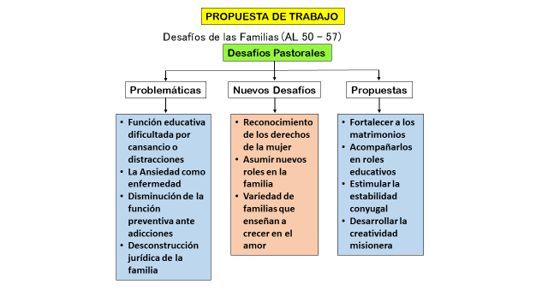

“A la Luz de la Palabra” (Cap. I #s 8-30 Al)
(Tiempo estimado 2 hrs.)

- Presentación del Capítulo I. (Exposición de un temista. De contar con los medios, puede proyectarla).
- Siempre que analizamos la realidad social, quedamos preocupados y en algunos casos hasta asustados. Esta noche nos adentraremos en las Sagradas Escrituras para encontrarnos con el Dios que salva. Descubriremos que si Dios “SALVA”, es porque hay peligro, es decir, circunstancias tan difíciles, que los protagonistas de las historias bíblicas estaban a punto de rendirse.
- Como podemos ver, la voluntad de Dios para las familias, se expresa desde el relato del Génesis hasta el Apocalipsis, en estas tres características:
- La Fecundidad.
- El Trabajo.
- La relación de pareja.
- En los cuadros de abajo, encontraremos la explicación del Papa Francisco, sobre los motivos o los porqués de la voluntad de Dios al dar a las familias estas características.
- Afirma entonces, que la Biblia es la compañera de viaje de las familias, porque en ella encontramos al Dios que salva a las familias inmersas en situaciones muy complejas.
- Finalmente, al margen derecho, nos presenta a la Familia de Nazaret como Modelo de todas las familias.
- Es Modelo, no porque vivan en circunstancias ideales sino porque en ella está Jesús compartiendo las circunstancias tan difíciles que le tocaron.

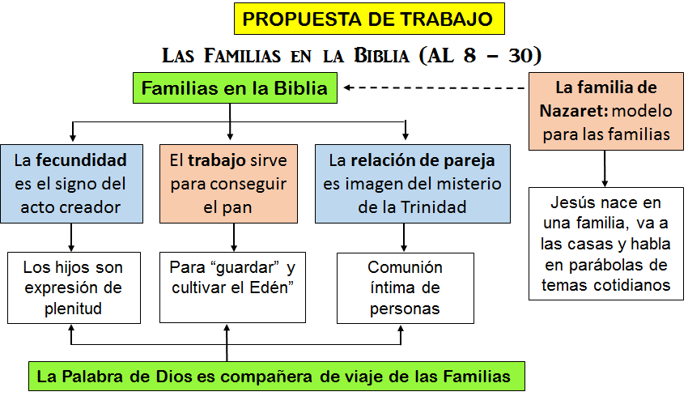

- Trabajo en Grupos de Familias: Lectura del texto del 9 al 30. Se dividirá a los asistentes en 3 grupos.
- Grupo 1: #s 9 al 18
- Grupo 2: #s 19 al 26
- Grupo 3: #s 27 al 29

- Llenar en el Grupo la “Tabla” del Trabajo Personal. (instrumento del Día).
- El facilitador los invita a presentarse diciendo su nombre y el número de integrantes de su familia.
- Cada facilitador reparte copias a los integrantes de su grupo, del Trabajo Personal.
- Los Facilitadores tienen el texto de los números que le corresponde y organiza su lectura en el grupo, cuidando que se lea el número de cada párrafo.
- Durante la lectura, los integrantes anotan los números en los que están las frases que les llamó la atención y las que no comprendieron.
- Comparten lo que les llamó la atención y tratan de resolver las “Interrogaciones” en el grupo.

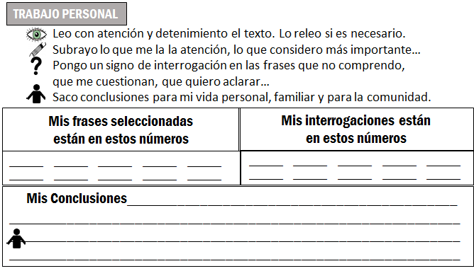
- Plenario de secretarios desde el Diagrama Temático: “Subtítulo”, “Frases” y “Conclusiones” (cuidar la atención al Plenario).
- El conductor del Plenario va señalando cada subtítulo del Diagrama Temático y da la palabra al Secretario del Grupo que le tocó esos números.
- El secretario presenta las frases que más llamaron la atención y las Conclusiones del Grupo.

- Nuevos Grupos: Compartir “Preguntas” y llenar “Tabla”. (instrumento del Día).
- Se les invita a formar nuevos grupos de 8 personas (de ser posible, con los que no son de tu familia), para tener contacto con más personas.
- El Facilitador dirige las Preguntas del Trabajo Grupal.
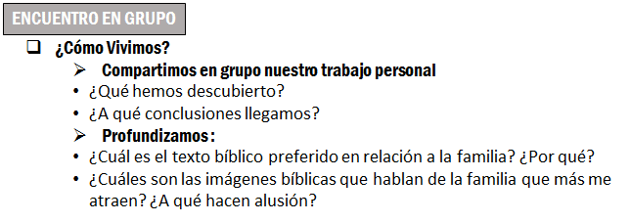
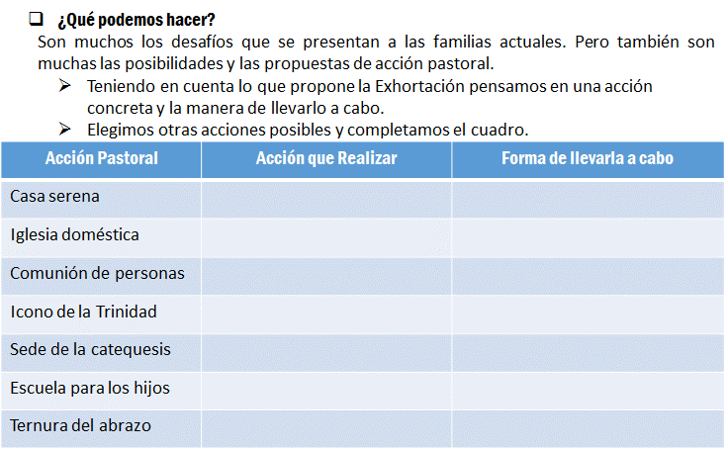
- Plenario de secretarios:
- (cuidar la atención al Plenario).
- El conductor del Plenario, apoyado en una cartelera o diapositiva con la Tabla del instrumento de trabajo; va leyendo punto por punto de la Tabla.
- Todos los secretarios dicen su respuesta al primer punto, luego todos al segundo y así sucesivamente.

- Conclusión: El Modelo de la Familia de Nazaret.
- En el Pleno se lee el # 30.
- El Papa Francisco concluye el recorrido de la presencia salvadora de Dios por todas las familias y generaciones de la Biblia, en Nazaret.
- El Hijo de Dios ha tomado nuestra carne. Nacido de mujer, como nosotros. En las circunstancias tan difíciles de Belén. Peor que nosotros.
- Después de la experiencia del exilio en Egipto, regresan a Nazaret y se establecen entre muchas carencias, como empiezan la mayoría de las familias.
- La diferencia: Jesús está con ellos, entre ellos, compartiendo las difíciles circunstancias familiares.
- Es por ello que la Iglesia siempre nos ha presentado a la Familia de Nazaret como modelo de todas las familias; no por las circunstancias favorables sino porque Jesús está presente en esa familia y por Él, José y María se van haciendo generosos, prodigando amor, sin dar tanta importancia a las carencias materiales.
- Seguramente hubiesen querido dar más comodidades a Jesús, pero Dios solo pide amor. Su esfuerzo y su lucha por ganarse el pan y formar un patrimonio, no es la prioridad.

- Celebración en Pleno Salmo 128.
- Copias para todos del Salmo 128 o página 17 del libro.
- Ahora, después de haber reflexionado el Capítulo I, podemos comprender mejor como Dios sigue salvando a la humanidad en la familia, porque es en ella donde podemos experimentar que el amor es lo que nos salva.
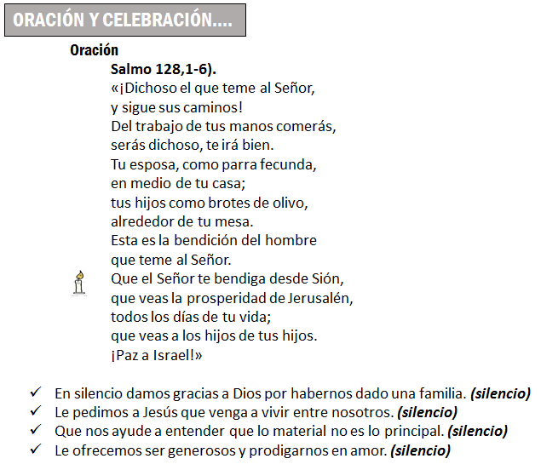
Canto sugerido: El Himno de la Familia.

